Вопросы по индивидуальным заданиям № 1-5.

Индивидуальные задания № 1,2

1. Определение случайной величины, функции распределения, плотности вероятности. Свойства функции распределения и плотности вероятности. Математическое ожидание, дисперсия дискретной и непрерывной случайной величины, формулы, что означает x_{i} , p_{i} , f(x) в этих формулах?
- Случайными величинами (данными) называют такие величины, которые в ходе наблюдений или испытаний могут принимать различные значения.

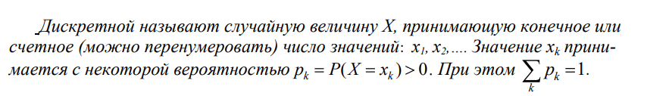
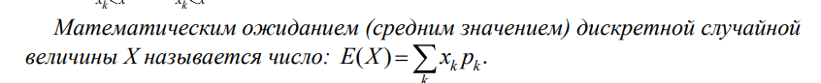
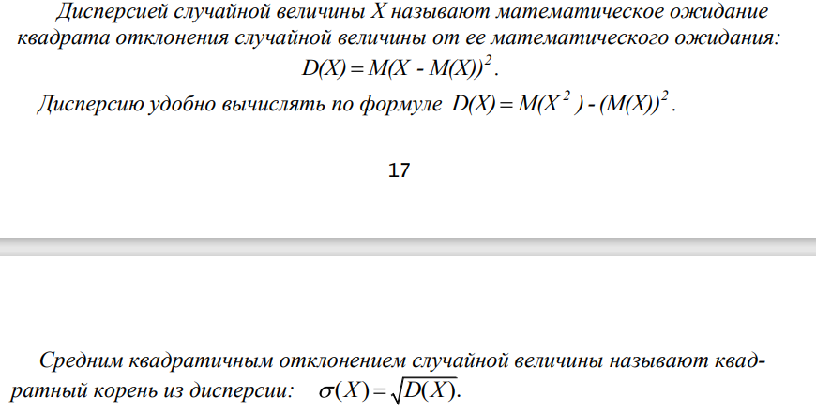

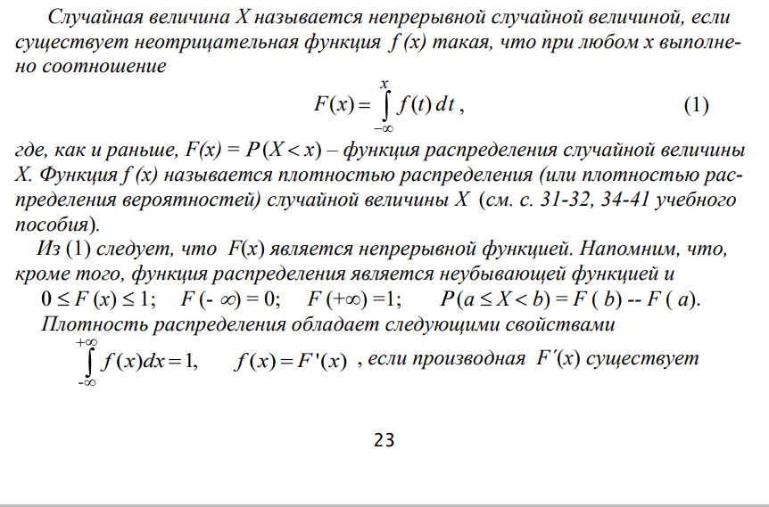
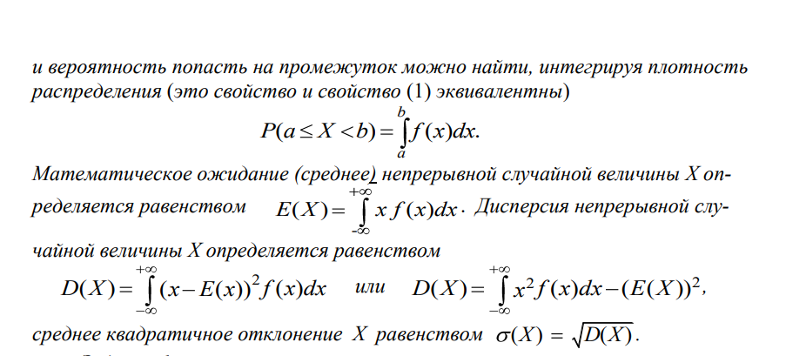

2. Определения выборки и генеральной совокупности, обьём выборки, размах выборки, суть выборочного метода. Вариационный ряд и выборочная функция распределения. Интервальный ряд, полигон частот, гистограмма.
Генеральная совокупность — совокупность всех возможных наблюдений
Выборка — часть генеральной совокупности, которая была охвачена сбором данных.
Объем выборки - это количество элементов (наблюдений) в выборке.
Размах выборки - это разница между максимальным и минимальным значениями выборки
Выборочный метод - это метод исследования, при котором анализируется только часть генеральной совокупности (выборка), что позволяет делать выводы о всей генеральной совокупности.
Вариационный ряд - это упорядоченная (обычно по возрастанию) выборка, позволяющая легче оценить распределение данных.
Полигон частот - график, представляющий распределение частот в данных
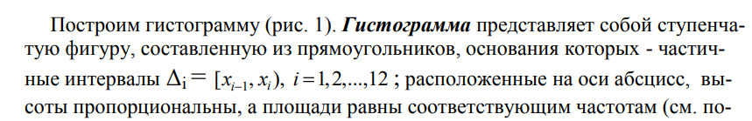

3. Понятие оценки. Требования, предъявляемые к оценкам. Несмещённость, эффективность, состоятельность. Вычисление несмещённой оценки математического ожидания и дисперсии.
- Оценка - это статистический метод, использующий данные из выборки для оценки параметров генеральной совокупности.
- К оценкам предъявляются следующие требования:
  - Несмещенность: среднее арифметическое оценок должно быть равно истинному значению оцениваемого параметра.
  - Состоятельность: с увеличением объема выборки оценка должна стремиться к истинному значению параметра.
  - Эффективность: оценка должна иметь наименьшую дисперсию среди всех несмещенных оценок.
- Несмещенность - это свойство оценки, когда математическое ожидание оценки равно истинному значению оцениваемого параметра.
- Эффективность – свойство оценки иметь наименьшую дисперсию среди всех состоятельных и несмещенных оценок.
- Состоятельность – свойство оценки, когда с увеличением объема выборки оценка приближается к истинному значению параметра.
- Несмещенная оценка математического ожидания (M) и дисперсии (D) вычисляются следующим образом:
Математическое ожидание: M = Σ(x[i]) / n, где x[i] - отдельные значения выборки, n - объем выборки.
Дисперсия: D = Σ((x[i]-M)^2) / (n-1), где x[i] - отдельные значения выборки, M - математическое ожидание, n - объем выборки.

4. Понятие доверительного интервала и доверительной вероятности. Какой информацией необходимо располагать для его построения? Построение доверительных интервалов для математического ожидания и дисперсии нормально распределённой случайной величины.
- Доверительный интервал - это интервал, который с заданной вероятностью (доверительной вероятностью) содержит истинное значение оцениваемого параметра.
- Доверительная вероятность - это вероятность, с которой доверительный интервал содержит истинное значение параметра. Обычно доверительная вероятность берется равной 0.95 или 0.99.
- Для построения доверительного интервала нужно знать:
  - выборочное среднее (несмещенная оценка математического ожидания)
  - стандартное отклонение или дисперсию выборки
  - объем выборки
  - уровень доверия (1 - уровень значимости), который определяет доверительную вероятность.
- Доверительный интервал для математического ожидания и дисперсии нормально распределенной случайной величины строится следующим образом:
  - Доверительный интервал для математического ожидания: M ± Z*(σ/√n), где M - выборочное среднее, Z - квантиль стандартного нормального распределения, соответствующий выбранной доверительной вероятности, σ - стандартное отклонение, n - объем выборки.
  - Доверительный интервал для дисперсии: (n-1)*S^2 / χ^2(α/2, n-1) ≤ σ^2 ≤ (n-1)*S^2 / χ^2(1-α/2, n-1), где S^2 - выборочная дисперсия, n - объем выборки, χ^2 - квантиль распределения хи-квадрат с n-1 степенями свободы на уровне α.

- Генеральные и выборочные моменты, суть метода моментов оценки параметров закона распределения.
- Генеральные моменты - это моменты, вычисленные на основе всех элементов генеральной совокупности. Они используются для описания всего распределения.
- Выборочные моменты - это моменты, вычисленные на основе выборки. Они используются для оценки генеральных моментов.
- Метод моментов - это простой и общий метод для оценки параметров законов распределения. Он основан на том, что мы равенством генеральных и выборочных моментов можем найти оценки параметров распределения.

Суть метода моментов: вычисляются выборочные моменты как функции от выборочных данных, эти значения используются для решения системы уравнений, где неизвестными являются параметры распределения. В результате решения этой системы получаем оценки параметров.

Например, если мы имеем дело с нормальным распределением, то первый выборочный момент будет равен выборочному среднему (оценке математического ожидания), а второй выборочный момент - выборочной дисперсии (оценке дисперсии).

Индивидуальные задания № 3,4,5

- Определение статистической гипотезы, ошибки 1 и 2 рода , уровень значимости.
- Статистический критерий, требования, предъявляемые к нему.

- Допустимая и критическая области, критические точки, их нахождение.
- Общая схема проверки статистической гипотезы, подробно рассказать о проверяемой гипотезе. ( Гипотеза о равенстве математических ожиданий, о равенстве дисперсий, о виде закона распределения ( критерий Пирсона))

